บทที่ 3
การออกแบบ

ในบทนี้จะกล่าวถึงการออกแบบระบบทั้งหมด โดยในช่วงแรกจะกล่าวถึงโครงสร้างของระบบโดยรวมก่อนที่จะนำมาพัฒนาเป็นระบบในโครงงานนี้ จากนั้นจะกล่าวถึงการออกแบบระบบที่ได้พัฒนาเพิ่มเติม คือ ในส่วนของการลงมติและการวิเคราะห์แบบสถานะและสถานการณ์

  - โครงสร้างระบบโดยรวม
ระบบสนับสนุนการประชุมเชิงปฏิบัติการจะใช้เครื่องคอมพิวเตอร์ในการทำงานอย่างน้อย 5 เครื่อง สำหรับประธาน กรรมการ เลขานุการ โปรเจคเตอร์ และ เซิรฟ์เวอร์ (Server) อย่างละ 1 เครื่อง โดยที่เครื่องของกรรมการสามารถมีได้มากกว่า 1 เครื่อง เครื่องคอมพิวเตอร์ทั้งหมดสามารถเชื่อมต่อกันได้ ดังแสดงในรูปที่ 3.1

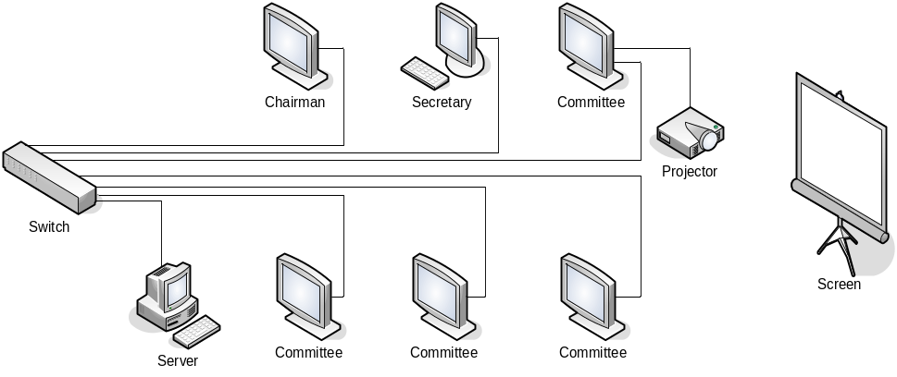

รูปที่ 3.1 แสดงการเชื่อมต่อทางด้านฮาร์ดแวร์ของระบบ

ในการประชุม ผู้เข้าประชุมมีบทบาทในการประชุมที่แตกต่างกัน ดังนั้นระบบจึงต้องรองรับการทำงานของผู้เข้าร่วมประชุมแต่ละท่านได้ โดยแบ่งการทำงานของผู้เข้าร่วมประชุมออกเป็น 3 ตำแหน่ง คือ ประธาน เลขานุการ และคณะกรรมการ ซึ่งแต่ละตำแหน่งมีหน้าที่ในการประชุม ดังแสดงในตารางที่ 3.1

ตารางที่ 3.1 หน้าที่ในการประชุมของผู้เข้าร่วมประชุมแต่ละตำแหน่ง
ตำแหน่ง | หน้าที่การทำงาน
ประธาน | - สามารถดูระเบียบวาระการประชุม  - สามารถอ่านเอกสารการประชุม  - สามารถทำเครื่องหมายบนเอกสาร  - สามารถใช้งานไวท์บอร์ด  - สามารถใช้งานโปรเจคเตอร์  - สามารถยกเลิกการใช้งานโปรเจคเตอร์  - สามารถเปิดการลงมติ  - สามารถอนุญาตการใช้งานโปรเจคเตอร์  - สามารถเปิดทำการวิเคราะห์สถานะและสถานการณ์  - สามารถควบคุมขั้นตอนการดำเนินการวิเคราะห์สถานะและสถานการณ์
กรรมการ | - สามารถดูระเบียบวาระการประชุม  - สามารถอ่านเอกสารการประชุม  - สามารถทำเครื่องหมายบนเอกสาร  - สามารถใช้งานไวท์บอร์ด  - สามารถใช้งานโปรเจคเตอร์  - สามารถยกเลิกการใช้งานโปรเจคเตอร์  - สามารถทำการวิเคราะห์สถานะและสถานการณ์
เลขานุการ | - สามารถดูระเบียบวาระการประชุม  - สามารถอ่านเอกสารการประชุม  - สามารถทำเครื่องหมายบนเอกสาร  - สามารถใช้งานไวท์บอร์ด  - สามารถใช้งานโปรเจคเตอร์  - สามารถยกเลิกการใช้งานโปรเจคเตอร์  - สามารถเขียนหัวข้อการลงมติ  - สามารถเขียนบันทึกการประชุม  - สามารถเขียนหัวข้อการวิเคราะห์สถานะและสถานการณ์  - สามารถทำการวิเคราะห์สถานะและสถานการณ์

3.1.1 ภาพรวมการทำงานของระบบ
ก่อนเริ่มการประชุมในแต่ละครั้ง เลขานุการต้องทำการอัพโหลดข้อมูลต่างๆ ลงในระบบฐานข้อมูล เช่น ข้อมูลจำพวกเอกสารซึ่งเก็บในรูปแบบของไฟล์ PDF เป็นต้น
ผู้เข้าร่วมประชุมที่เข้ามาใช้งานระบบต้องทำการล็อกอินเพื่อพิสูจน์ว่าผู้เข้าร่วมประชุมนั้นมีตำแหน่งใด เช่น ประธาน เลขานุการ หรือกรรมการ ก่อน เพราะแต่ละตำแหน่งมีหน้าที่และสิทธิในการประชุมแตกต่างกัน เมื่อผู้เข้าร่วมประชุมทำการล็อกอินเสร็จแล้ว ระบบจะทำการส่งระเบียบวาระการประชุมของการประชุมครั้งนั้นๆ มาให้ผู้เข้าร่วมประชุม ซึ่งผู้เข้าร่วมประชุมสามารถเลือกดูเอกสารที่แนบมากับระเบียบวาระการประชุมได้อย่างอิสระ ไม่ขึ้นต่อประธาน หรือผู้เข้าร่วมประชุมอื่นๆ
เมื่อผู้เข้าประชุมต้องการเขียนข้อความ หรือวาดรูปเพื่อใช้ในการอธิบายประกอบการประชุม ระบบจะมีส่วนในการสนับสนุนการทำงานดังกล่าวโดยผู้เข้าร่วมประชุมสามารถใช้ไวท์บอร์ดเขียนข้อความหรือภาพได้จากเครื่องคอมพิวเตอร์ที่ตนเองใช้งานอยู่ได้ทันที
หากมีผู้เข้าร่วมประชุมคนใดต้องการนำเสนอข้อมูลจากเอกสาร รูปวาด หรือข้อความผ่านทางเครื่องโปรเจคเตอร์ ก็สามารถทำได้โดยการขอใช้งานเครื่องโปรเจคเตอร์จากประธานในที่ประชุม ถ้าประธานให้สิทธิในการใช้เครื่องโปรเจคเตอร์แล้ว ผู้เข้าร่วมประชุมคนนั้นก็สามารถส่งหน้าที่กำลังแสดงผลอยู่บนจอคอมพิวเตอร์ของตนเองไปยังเครื่องโปรเจคเตอร์ได้เลย และเมื่อผู้เข้าร่วมประชุมคนนั้นไม่ต้องการนำเสนอข้อมูลแล้วก็สามารถยกเลิกการใช้เครื่องโปรเจคเตอร์ได้ด้วยตนเอง แต่ถ้าหากมีผู้เข้าร่วมประชุมคนอื่นได้สิทธิในการนำเสนอข้อมูลผ่านเครื่องโปรเจคเตอร์จากประธานก็จะส่งผลให้มีการยกเลิกการใช้งานเครื่องโปรเจคเตอร์ของผู้เข้าร่วมประชุมคนก่อนหน้าไปโดยปริยาย
ในการประชุมบางวาระนั้นอาจต้องหาข้อสรุปของวาระด้วยการลงมติ ระบบจึงต้องมีการจัดการเกี่ยวกับการลงมติด้วย โดยประธานจะสรุปหัวข้อที่ต้องการลงมติเพื่อให้เลขานุการสร้างหัวข้อสำหรับการลงมติขึ้นมา เมื่อเลขานุการสร้างหัวข้อเสร็จแล้วก็จะส่งข้อมูลเกี่ยวกับหัวข้อในการลงมตินั้น (ข้อมูลที่จะส่งไปขึ้นอยู่กับชนิดของการลงมติ) ให้กับประธานเพื่อตรวจสอบความถูกต้องและอนุญาตให้ดำเนินการลงมติต่อไปได้ ถ้าประธานอนุญาตให้มีการลงมติได้ ระบบก็จะส่งข้อมูลเกี่ยวกับการลงมตินั้นให้กับผู้เข้าร่วมประชุมทุกคนเพื่อทำการลงมติต่อไป สำหรับการแสดงผลการลงมติผ่านทางเครื่องโปรเจคเตอร์นั้น ระบบจะรอให้ผู้เข้าร่วมประชุมลงมติให้เสร็จทุกคนก่อน จึงจะแสดงผลการลงมติออกทางเครื่องโปรเจคเตอร์เพื่อให้ผู้เข้าร่วมประชุมทุกคนทราบโดยทั่วกัน
ในการประชุมบางครั้งอาจมีการวิเคราะห์สถานะและสถานการณ์ต่างๆ ขององค์กร จึงต้องระดมความคิดเห็นจากผู้เข้าร่วมประชุม ซึ่งสามารถทำได้โดยประธานเป็นผู้ควบคุมขั้นตอนกระบวนการของการทำการวิเคราะห์ทั้งหมดและประธานจะเป็นผู้เริ่มเข้าสู่กระบวนการวิเคราะห์สถานะและสถานการณ์ โดยให้เลขานุการสร้างหัวข้อของการทำการวิเคราะห์สถานะและสถานการณ์ จากนั้นประธานจะกำหนดชนิดของการวิเคราะห์ซึ่งมีอยู่ 4 ชนิดคือ การวิเคราะห์จุดแข็ง จุดอ่อน โอกาส และอุปสรรค หลังจากที่ประธานได้เลือกชนิดของการวิเคราะห์แล้ว ประธานจะเปิดโอกาสให้ผู้เข้าร่วมประชุมได้แสดงข้อคิดเห็นที่เกี่ยวข้องกับชนิดของการวิเคราะห์จากที่ประธานได้เลือกไว้ในก่อนหน้านี้แล้วและในขณะที่ผู้เข้าร่วมประชุมแสดงข้อคิดเห็นมานั้นประธานจะทำการคัดเลือกข้อคิดเห็นต่างๆ ที่ผู้เข้าร่วมประชุมได้เสนอมา เพื่อนำไปให้ผู้เข้าร่วมประชุมทำการประเมินและหาบทสรุปเพื่อทำการวางแผนกลยุทธ์ต่อไป
เมื่อการประชุมเสร็จสิ้นแล้ว เลขานุการสามารถบันทึกการประชุมและข้อสรุปต่างๆ ในการประชุมไว้เป็นหลักฐานเพื่อใช้ในการอ้างอิงต่อไปได้

3.1.2 การแบ่งส่วนระบบ
จากภาพรวมการทำงานของระบบข้างต้น จึงได้ออกแบบโครงสร้างการทำงานของระบบเป็น 2 ส่วน คือ ส่วนของโปรแกรมที่จัดการเกี่ยวกับเครือข่าย และส่วนติดต่อผู้ใช้งาน โดย 2 ส่วนนี้จะอยู่ทั้งในไคลเอนต์และเซิร์ฟเวอร์ (Client – Server) เมื่อนำโครงสร้างการทำงานของระบบมาผนวกเข้ากับไคลเอนต์และเซิร์ฟเวอร์แล้ว ทำให้แบ่งโครงสร้างของระบบได้เป็น 3 ส่วน คือ
- ส่วนของแอพพลิเคชันสำหรับเซิร์ฟเวอร์ (Server Application) ใช้ในการให้บริการผู้ใช้ที่เข้ามาใช้งานระบบ
- ส่วนของแอพพลิเคชันสำหรับไคลเอนต์ (Client Application) ใช้ในการติดต่อกับแอพ-พลิเคชันสำหรับเซิร์ฟเวอร์
- ส่วนติดต่อผู้ใช้งาน (User Interface) ใช้ในการแสดงผล และรับข้อมูลจากผู้ใช้งาน
ทั้ง 3 ส่วนที่ได้กล่าวมานั้นได้มีการออกแบบไว้แล้วในระบบจัดการการประชุม [3] ซึ่งในระบบสนับสนุนการประชุมเชิงปฏิบัติการนี้จะนำทั้ง 3 ส่วนนั้นมาพัฒนาเพิ่มเติม โดยในที่นี้จะกล่าวถึงการออกแบบของระบบการจัดการการประชุมโดยสังเขป ดังนี้
3.1.2.1 ส่วนของแอพพลิเคชันสำหรับเซิร์ฟเวอร์
หน้าที่หลักของแอพพลิเคชันสำหรับเซิร์ฟเวอร์ คือ คอยให้บริการผู้ใช้ที่เข้ามาใช้งานระบบและใช้ในการส่งข้อมูลไปมาระหว่างผู้ใช้โดยไม่เกี่ยวข้องกันระหว่างผู้ใช้อื่นๆ ฉะนั้นในส่วนนี้จึงมีการนำเธรด (Thread) มาใช้งาน โดยผู้ใช้ 1 คน จะมีเธรด 1 เธรดคอยให้บริการ ซึ่งเธรดจะมีเซิร์ฟเวอร์เอเจนต์ (Server agent) คอยควบคุมและจัดการการทำงานของแต่ละเธรด ดังนั้นภาพรวมการทำงานของแอพพลิเคชันสำหรับเซิร์ฟเวอร์จะมีลักษณะ ดังแสดงในรูปที่ 3.2

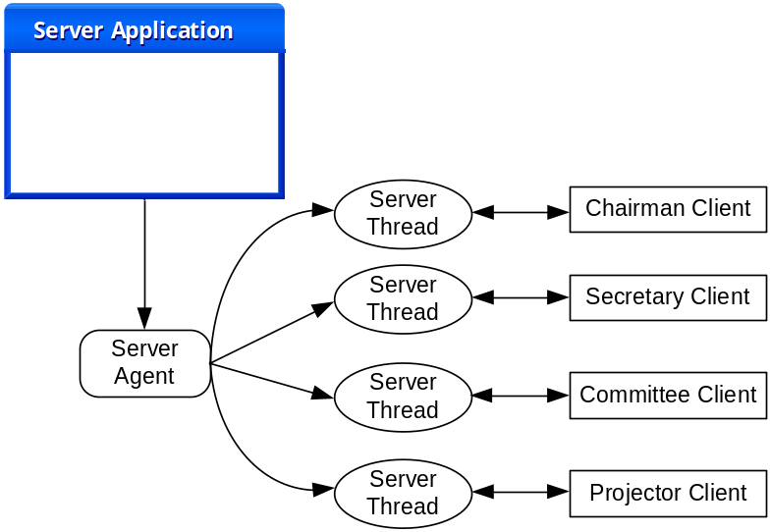

รูปที่ 3.2 โครงสร้างการทำงานของแอพพลิเคชันสำหรับเซิร์ฟเวอร์

รายละเอียดการทำงานในส่วนของแอพพลิเคชันสำหรับเซิร์ฟเวอร์
เมื่อเริ่มการทำงาน ส่วนแอพพลิเคชันสำหรับเซิร์ฟเวอร์จะมีหน้าที่ในการสร้างเซิร์ฟเวอร์ เอเจนต์ และรับข้อมูลจากเซิร์ฟเวอร์เอเจนต์ขึ้นมาแสดงผลและแสดงสถานะต่างๆ ในการทำงาน
ส่วนเซิร์ฟเวอร์เอเจนต์จะมีหน้าที่คอยจัดการกับเธรดที่ถูกสร้างขึ้นมาเมื่อมีการร้องขอจากไคลเอนต์ เพื่อให้เธรดทำงานได้อย่างถูกต้องและสอดคล้องกัน โดยหน้าที่หลักของตัวเซิร์ฟเวอร์ เอเจนต์มีดังนี้
- รอฟัง (Listener) เมสเสจ (Message) จากไคลเอนต์ เพื่อทำการสร้างเธรดที่พอร์ตหมายเลข 6213
- สร้างเธรด เพื่อคอยให้บริการไคลเอนต์ที่เข้ามาขอใช้บริการ โดยจะเก็บเธรดต่างๆ ลงในเวกเตอร์ (Vector)
- ลบไคลเอนต์ออกจากเวกเตอร์ เมื่อไคลเอนต์สิ้นสุดการใช้งาน
- แสดงข้อมูลต่างๆ เกี่ยวกับเธรด เช่น ชื่อเธรด (ซึ่งจะตรงกับชื่อของผู้เข้าประชุม) จำนวนเธรดที่ยังคงให้บริการไคลเอนต์อยู่ เป็นต้น
เซิร์ฟเวอร์เธรด (Server Thread) มีหน้าที่คอยรอรับเมสเสจจากไคลเอนต์ แล้วนำไปประมวลผลว่าจะต้องให้บริการ (Service) อะไรกับไคลเอนต์ จากนั้นจะส่งผลลัพธ์ที่ได้กลับไปให้ไคลเอนต์ โดยการให้บริการบางอย่างของเซิร์ฟเวอร์เธรดนั้นอาจมีการติดต่อกับฐานข้อมูล ด้วย
เซิร์ฟเวอร์เธรดยังมีความสามารถอีกประการหนึ่ง คือ เซิร์ฟเวอร์เธรดแต่ละตัวสามารถค้นหาเซิร์ฟเวอร์เธรดตัวอื่นๆ ที่อยู่ในระบบได้ เช่น เมื่อประธานต้องการส่งข้อมูลไปให้เลขานุการ เซิร์ฟเวอร์เธรดของประธานก็จะค้นหาเซิร์ฟเวอร์เธรดของเลขานุการให้โดยอัตโนมัติ เมื่อค้นหาจนพบแล้วว่าเซิร์ฟเวอร์เธรดของเลขานุการเป็นตัวใดจึงจะส่งข้อมูลไปยังเลขานุการได้
ภาพรวมการทำงานของเซิร์ฟเวอร์เธรดจะมีลักษณะ ดังแสดงในรูปที่ 3.3

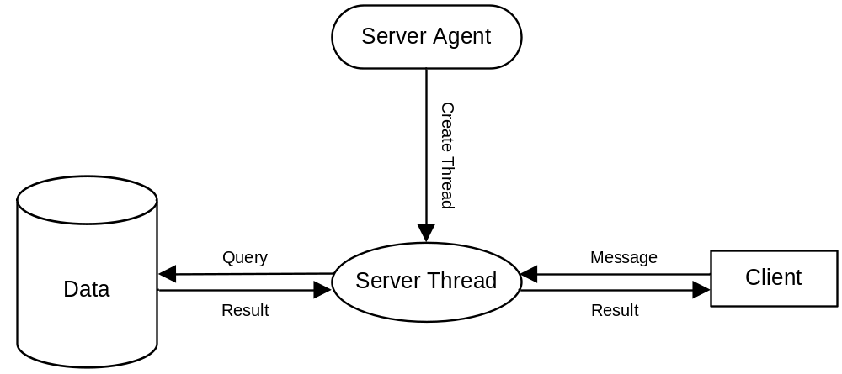
รูปที่ 3.3 โครงสร้างการทำงานของเซิร์ฟเวอร์เธรด

การทำงานของเซิร์ฟเวอร์เธรด
เมื่อเซิร์ฟเวอร์เอเจนต์สร้างเซิร์ฟเวอร์เธรดขึ้นมาแล้ว ก็จะมีการตั้งชื่อให้กับเซิร์ฟเวอร์เธรดตามชื่อของผู้ใช้งานที่ล็อกอินเข้าสู่ระบบ และจัดเก็บตำแหน่งของผู้ใช้ (คือ ประธาน เลขานุการ กรรมการ โปรเจคเตอร์) เพื่อนำไปใช้บอกสถานะของเธรดนั้นๆ ด้วย จากนั้นเซิร์ฟเวอร์เธรดจะทำการดักฟังเมสเสจที่ส่งมาจากการร้องขอของไคลเอนต์ที่พอร์ตหมายเลข 6213 โดยเมสเสจที่ส่งมานี้จะอยู่ในรูปแบบของเลขจำนวนเต็ม (integer)
ในระบบสนับสนุนการประชุมเชิงปฏิบัติการได้มีการพัฒนาเมสเสจเพิ่มเติม ซึ่งเมสเสจที่ได้พัฒนาขึ้นมานั้นจะแสดงด้วยหมายเลขธรรมดา ส่วนเมสเสจที่เป็นของระบบการจัดการการประชุม [3] จะแสดงไว้โดยมีเครื่องหมายดอกจันทน์ (*) กำกับข้างหลังหมายเลข
เมื่อเซิร์ฟเวอร์เธรดได้รับเมสเสจจากไคลเอนต์แล้ว ก็จะนำหมายเลขของเมสเสจมาตรวจสอบว่าตรงกับเซอร์วิสหมายเลขใด หลังจากที่เซิร์ฟเวอร์เธรดให้บริการในแต่ละเซอร์วิสเสร็จแล้วก็จะส่งค่าของผลลัพธ์กลับไปที่ไคลเอนต์ โดยส่งเป็นเมสเสจที่อยู่ในรูปของเลขจำนวนเต็ม จากนั้นเซิร์ฟเวอร์เธรดก็จะดักฟังเมสเสจต่อๆ ไป โดยรายละเอียดของเมสเสจที่ใช้ในการติดต่อกันระหว่างเซิร์ฟเวอร์เธรดกับไคลเอนต์ ดังแสดงในตารางที่ 3.2

ตารางที่ 3.2 เมสเสจที่ใช้รับ-ส่งกันระหว่างเซิร์ฟเวอร์เธรดกับไคลเอนต์
เมสเสจ (Message) | รายละเอียด
1* | ใช้ขอสร้างการเชื่อมต่อ เพื่อเข้าสู่ระบบ
2* | ใช้ขอยกเลิกการเชื่อมต่อ กรณีสิ้นสุดการใช้งานระบบ
3* | ใช้ขอเอกสารที่ใช้ในการประชุม โดยแยกตามวาระการประชุม
4* | ใช้แจ้งเซิร์ฟเวอร์เธรด เมื่อส่งเอกสารเสร็จเรียบร้อยโดยไม่มีข้อผิดพลาด
5* | ใช้ส่งข้อมูลที่เป็นตำแหน่งการทำเครื่องหมายบนไวท์บอร์ดจากไคลเอนต์ไปยังโปรเจคเตอร์
6* | ใช้ส่งข้อมูลที่เป็นตำแหน่งการทำเครื่องหมายบนหน้าเอกสารจากไคลเอนต์ไปยังโปรเจคเตอร์
7* | ใช้กำหนดโปรเจคเตอร์ให้เปลี่ยนการทำงานเป็นหน้าเอกสารตามที่ไคลเอนต์ร้องขอ
8* | ใช้กำหนดโปรเจคเตอร์ให้เปลี่ยนการทำงานเป็นหน้าไวท์บอร์ดตามที่ไคลเอนต์ร้องขอ
9* | ใช้ขอวาระการประชุมและรายละเอียดของเอกสารประกอบการประชุม
10* | ใช้กำหนดโปรเจคเตอร์ให้แสดงผลเป็นหน้าเอกสาร
11* | ใช้กำหนดโปรเจคเตอร์ให้แสดงผลเป็นหน้าไวท์บอร์ด
12* | ใช้ลบข้อมูลตำแหน่งต่างๆ ในโปรเจคเตอร์
13* | ใช้ขออนุญาตการใช้งานในโปรเจคเตอร์
14* | ใช้อนุญาตให้ไคลเอนต์ที่ร้องขอการใช้งานโปรเจคเตอร์ สามารถใช้งานได้
15* | ใช้ส่งข้อมูลจากไคลเอนต์ที่เป็นของประธานไปยังไคลเอนต์ที่เป็นของเลขานุการ เพื่อให้มีการสร้างหัวข้อการลงมติ
16* | ใช้ส่งข้อมูลของการสร้างหัวข้อการลงมติไปยังไคลเอนต์ทั้งหมด
17 | ใช้ส่งผลการลงมติแบบใช่หรือไม่ใช่ (เปิดเผย) จากไคลเอนต์

ตารางที่ 3.2 (ต่อ) เมสเสจที่ใช้รับ- ส่งกันระหว่างเซิร์ฟเวอร์เธรดกับไคลเอนต์
เมสเสจ (Message) | รายละเอียด
18* | ใช้บอกสถานะว่าเป็นการเข้าใช้งานครั้งแรกของไคลเอนต์ให้กับโปรเจคเตอร์ทราบ
19* | ใช้ยกเลิกสิทธิการใช้งานโปรเจคเตอร์ของไคลเอนต์ ยกเว้นไคลเอนต์นั้นเอง
20* | ใช้ยกเลิกสิทธิการใช้งานโปรเจคเตอร์ของไคลเอนต์ทุกตัว
21 | Reserved
22 | ใช้ส่งผลการลงมติแบบเรียงลำดับความสำคัญ (ลับ) จากไคลเอนต์
23 | ใช้ส่งผลการลงมติแบบเรียงลำดับความสำคัญตามการให้คะแนน (ลับ) จากไคลเอนต์
24 | ใช้ส่งผลการลงมติแบบใช่หรือไม่ใช่ (ลับ) จากไคลเอนต์
25 | ใช้ส่งผลการลงมติแบบเรียงลำดับความสำคัญตามการให้คะแนน (เปิดเผย) จากไคลเอนต์
26 | ใช้ส่งผลการลงมติแบบเรียงลำดับความสำคัญ (เปิดเผย) จากไคลเอนต์
27 | ใช้ส่งรายละเอียดการสร้างหัวข้อการลงมติไปยังไคลเอนต์ที่เป็นของประธานเพื่อรอการอนุมัติจากประธาน
28 | ใช้ยกเลิกการสร้างหัวข้อการลงมติ
29 | ใช้ส่งข้อมูลการสร้างหัวข้อการลงมติกลับไปแก้ไขใหม่
71 | ใช้เมื่อประธานต้องการให้เลขานุการสร้างหัวข้อการวิเคราะห์สถานะและสถานการณ์
72 | ใช้เมื่อประธานทำการยืนยันหัวข้อการวิเคราะห์สถานะและสถานการณ์
73 | ใช้เพื่อให้เลขานุการรอการยืนยันจากประธาน
74 | ใช้เมื่อประธานบอกให้ผู้เข้าร่วมประชุมทุกคนทราบว่าจะเริ่มทำการวิเคราะห์สถานะและสถานการณ์
75 | ใช้สำหรับเครื่องเซิร์ฟเวอร์รอรับข้อคิดเห็นจากผู้เข้าร่วมประชุม
76 | ประธานทำการประกาศชื่อหัวข้อการวิเคราะห์สถานะและสถานการณ์ให้ผู้เข้าร่วมประชุมได้ทราบ
77 | ประธานประกาศให้ผู้เข้าร่วมประชุมเริ่มทำการประเมิน
78 | ใช้สำหรับเครื่องเซิร์ฟเวอร์รอรับผลการประเมินจากผู้เข้าร่วมประชุม
79 | ใช้บอกให้ผู้เข้าร่วมประชุมให้รอการเลือกชนิดของการวิเคราะห์จากประธานต่อไป
3.1.2.2 ส่วนของแอพพลิเคชันสำหรับไคลเอนต์
หน้าที่หลักของแอพพลิเคชันสำหรับไคลเอนต์ คือ ส่งข้อมูลในการร้องขอเซอร์วิสไปยังเซิร์ฟเวอร์ ส่งผลลัพธ์การทำงานกลับไปแสดงผลที่หน้าจอของไคลเอนต์แต่ละตัว และใช้รับส่งข้อมูล เช่น เอกสารประกอบการประชุมที่เป็นไฟล์ในรูปแบบ PDF หรือผลการลงมติ เป็นต้น โดยภาพรวมการทำงานของแอพพลิเคชันสำหรับไคลเอนต์จะมีลักษณะ แสดงดังในรูปที่ 3.4

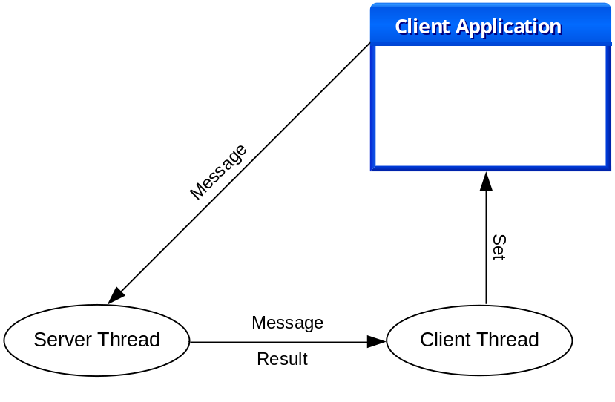

รูปที่ 3.4 โครงสร้างการทำงานของแอพพลิเคชันสำหรับไคลเอนต์

เมื่อเริ่มต้นการทำงาน แอพพลิเคชันของไคลเอนต์จะสร้างเธรดของตัวเองขึ้นมาเพื่อใช้สำหรับคอยรับเมสเสจจากเซิร์ฟเวอร์เธรด เมื่อแอพพลิเคชันของไคลเอนต์ต้องการจะส่งข้อมูลไปยังเซิร์ฟเวอร์เธรดก็สามารถส่งไปยังเซิร์ฟเวอร์เธรดได้โดยตรง แต่ในการรอรับเมสเสจที่ตอบกลับจากเซิร์ฟเวอร์เธรดนั้นจะต้องอาศัยการวนลูปไปเรื่อยๆ จนกว่าเซิร์ฟเวอร์เธรดจะตอบเมสเสจกลับมา ดังนั้นในช่วงที่เซิร์ฟเวอร์เธรดทำงานอยู่และยังไม่ตอบเมสเสจกลับมา จะส่งผลให้แอพพลิเคชันของไคลเอนต์ไม่สามารถทำงานต่อไปได้เนื่องจากการวนลูปดังกล่าว เพื่อไม่ให้เกิดปัญหาที่กล่าวมาข้างต้นจึงมีการสร้างไคลเอนต์เธรดขึ้นมาใช้ในการรอรับเมสเสจแทนแอพพลิเคชันของไคลเอนต์
ไคลเอนต์เธรดจะรับเมสเสจมาจากเซิร์ฟเวอร์เธรด โดยแบ่งเมสเสจออกเป็น 3 ช่วง ดังนี้
- 101 – 109 เป็นเมสเสจเกี่ยวกับการทำงานทั่วไป
- 130 – 133 เป็นเมสเสจเกี่ยวกับการทำงานของประธาน
- 150 – 163 เป็นเมสเสจเกี่ยวกับโปรเจคเตอร์
- 200 – 210 เป็นเมสเสจเกี่ยวกับการทำการวิเคราะห์สถานะและสถานการณ์
โดยมีรายละเอียดของเมสเสจที่ใช้ในการติดต่อกันระหว่างเซิร์ฟเวอร์เธรดกับไคลเอนต์เธรด แสดงดังตารางที่ 3.3
ตารางที่ 3.3 เมสเสจที่ใช้รับ-ส่งกันระหว่างเซิร์ฟเวอร์เธรดกับไคลเอนต์เธรด
เมสเสจ (Message) | รายละเอียด
101* | ใช้เมื่อมีการล็อกอินเข้าสู่ระบบได้สำเร็จ โดยจะใช้ในการส่งตำแหน่งของผู้ใช้ (คือ ประธาน กรรมการ เลขานุการ โปรเจคเตอร์)
102* | ใช้กำหนดการแสดงผลบนไวท์บอร์ด สำหรับไคลเอนต์
103* | ใช้รับเอกสารที่ส่งมาจากเซิร์ฟเวอร์เธรด
104 | ใช้กำหนดหน้าแสดงผลสำหรับการสร้างหัวข้อการลงมติของไคลเอนต์ที่มีตำแหน่งเป็นเลขานุการ
105 | ใช้ส่งรายละเอียดของหัวข้อการลงมติ และหน้าแสดงผลการลงมติของไคลเอนต์
106* | ใช้กำหนดหน้าแสดงผลของไคลเอนต์ให้กลับไปที่หน้าก่อนหน้านี้
107 | ใช้กำหนดหน้าแสดงผลของไคลเอนต์ให้เป็นหน้าตามที่กำหนด
109* | ใช้ส่งข้อมูลวาระการประชุม และกำหนดหน้าแสดงผลเป็นหน้าวาระการประชุม
130* | ใช้ร้องขอการอนุญาตใช้งานโปรเจคเตอร์จากประธาน
131* | ใช้สำหรับไคลเอนต์ที่เป็นประธาน โดยเป็นการอนุญาตให้ไคลเอนต์ที่ร้องขอการใช้งานโปรเจคเตอร์ สามารถใช้งานได้
132 | ใช้สำหรับหน้าแสดงผล รายละเอียดของการสร้างหัวข้อการลงมติ โดยใช้สำหรับไคลเอนต์ที่เป็นประธานและเลขานุการ
133 | ใช้สำหรับหน้าแสดงผล แจ้งการยกเลิกและแก้ไขหัวข้อการลงมติ โดยใช้สำหรับไคลเอนต์ที่เป็นเลขานุการ
150* | ใช้ส่งข้อมูลของเอกสารเพื่อไปแสดงผลที่เครื่องโปรเจคเตอร์
151* | ใช้ส่งข้อมูลที่เป็นตำแหน่งการทำเครื่องหมายไปแสดงผลที่หน้าเอกสารของเครื่องโปรเจคเตอร์
152* | ใช้ส่งข้อมูลที่เป็นตำแหน่งการทำเครื่องหมายไปแสดงผลที่หน้าไวท์บอร์ดของเครื่องโปรเจคเตอร์
153* | ใช้กำหนดการแสดงผลทางโปรเจคเตอร์ให้เป็นหน้าเอกสาร
154* | ใช้กำหนดการแสดงผลทางโปรเจคเตอร์ให้เป็นหน้าไวท์บอร์ด
155* | ใช้ลบข้อมูลการทำเครื่องหมายที่แสดงผลอยู่บนโปรเจคเตอร์
156 | ใช้ส่งหัวข้อการลงมติไปแสดงผลที่ไคลเอนต์ของโปรเจคเตอร์

ตารางที่ 3.3(ต่อ) เมสเสจที่ใช้รับ-ส่งกันระหว่างเซิร์ฟเวอร์เธรดกับไคลเอนต์เธรด
เมสเสจ (Message) | รายละเอียด
157 | ใช้แสดงผลสรุปการลงมติแบบใช่หรือไม่ใช่ (เปิดเผย) ที่ไคลเอนต์ของโปรเจคเตอร์
158* | ใช้ยกเลิกการใช้งานโปรเจคเตอร์ของไคลเอนต์ที่ใช้งานโปรเจคเตอร์อยู่
159 | ใช้แสดงผลสรุปการลงมติแบบเรียงลำดับความสำคัญ (ลับ) ที่ไคลเอนต์ของโปรเจคเตอร์
160 | ใช้แสดงผลสรุปการลงมติแบบเรียงลำดับความสำคัญตามการให้คะแนน (ลับ) ที่ไคลเอนต์ของโปรเจคเตอร์
161 | ใช้แสดงผลสรุปการลงมติแบบใช่หรือไม่ใช่ (ลับ) ที่ไคลเอนต์ของโปรเจคเตอร์
162 | ใช้แสดงผลสรุปการลงมติแบบเรียงลำดับความสำคัญตามการให้คะแนน (เปิดเผย) ที่ไคลเอนต์ของโปรเจคเตอร์
163 | ใช้แสดงผลสรุปการลงมติแบบเรียงลำดับความสำคัญ (เปิดเผย) ที่ไคลเอนต์ของโปรเจคเตอร์
200 | ใช้กำหนดหน้าจอแสดงผลของไคลเอนต์ตามที่เครื่องเซิร์ฟเวอร์ร้องขอ
201 | ใช้สำหรับรับหัวข้อการทำการวิเคราะห์สถานะและสถานการณ์จากเครื่องไคลเอนต์ที่เป็นเลขานุการ ไปยังเครื่องไคลเอนต์ที่เป็นประธาน เพื่อให้ประธานทำการยืนยันหัวข้อ
202 | ใช้สำหรับการกำหนดหน้าจอแสดงผลของประธาน เพื่อทำการยืนยันชนิดของการทำการวิเคราะห์สถานะและสถานการณ์
203 | ใช้สำหรับเครื่องไคลเอนต์รับข้อความจากเครื่องเซิร์ฟเวอร์มาแสดงผลที่หน้าจอ
206 | ใช้สำหรับให้ไคลเอนต์สามารถแสดงความคิดเห็นได้บนหน้าจอของไคลเอนต์
207 | ใช้สำหรับแสดงข้อคิดเห็นทั้งหมดที่ประธานเลือกมาที่หน้าจอของเครื่องไคลเอนต์
208 | ใช้สำหรับรับค่าองค์ประกอบต่างๆ ที่ตั้งค่าโดยไคลเอนต์ที่เป็นประธาน มาแสดงที่เครื่องไคลเอนต์เครื่องอื่น
209 | ใช้กำหนดหน้าจอแสดงผลให้ไคลเอนต์ที่ไม่ใช่ประธาน รอการเลือกชนิดของการวิเคราะห์สถานะและสถานการณ์
ตารางที่ 3.3(ต่อ) เมสเสจที่ใช้รับ-ส่งกันระหว่างเซิร์ฟเวอร์เธรดกับไคลเอนต์เธรด
เมสเสจ (Message) | รายละเอียด
210 | ใช้กำหนดหน้าจอแสดงผลสรุปของการวิเคราะห์สถานะและสถานการณ์ทั้งหมดให้กับไคลเอนต์ทุกเครื่อง และใช้ในการออกจากการทำการวิเคราะห์สถานะและสถานการณ์

3.1.2.3 การออกแบบโปรแกรมในส่วนติดต่อผู้ใช้งาน
ส่วนติดต่อผู้ใช้งานนี้จะแบ่งออกเป็น 2 ส่วน คือ ส่วนของแอพพลิเคชันสำหรับเซิร์ฟเวอร์และแอพพลิเคชันสำหรับไคลเอนต์
ส่วนของแอพพลิเคชันสำหรับเซิร์ฟเวอร์จะต้องมีส่วนแสดงผลเกี่ยวกับการทำงานว่า ใครทำอะไร อย่างไร มีจำนวนผู้ใช้ในระบบกี่ท่านและข้อมูลของเครื่องเซิร์ฟเวอร์ โดยสามารถออกแบบได้ดังรูปที่ 3.5

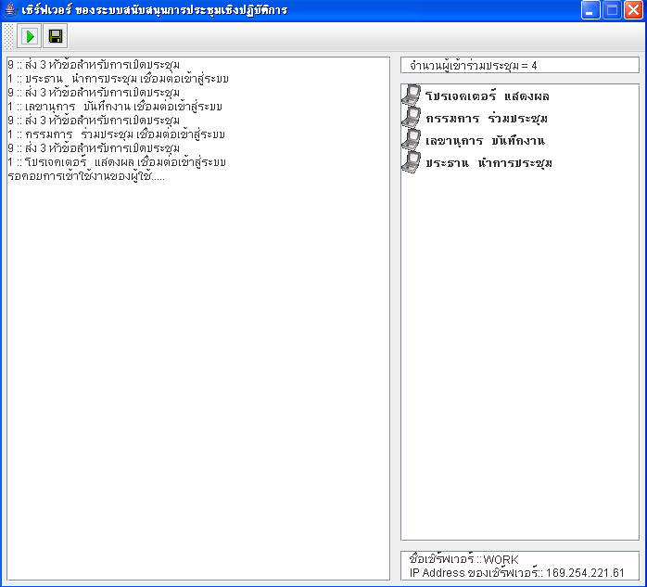

รูปที่ 3.5 ส่วนติดต่อผู้ใช้ของเซิร์ฟเวอร์

ส่วนของแอพพลิเคชันสำหรับไคลเอนต์ จะต้องมีหน้าจอสำหรับการล็อกอินเข้าสู่ระบบ โดยผู้ใช้งานจะต้องใส่รหัสผู้ใช้และรหัสผ่าน จากนั้นกดปุ่มเข้าสู่ระบบเพื่อเข้าสู่ระบบต่อไป ดังรูปที่ 3.6

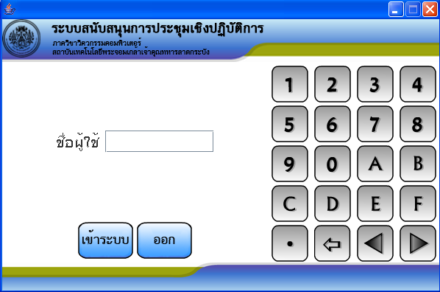 | 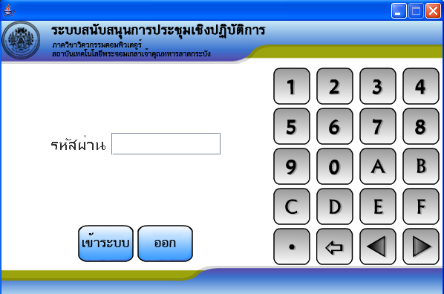

รูปที่ 3.6 ส่วนติดต่อผู้ใช้ของไคลเอนต์ หน้าจอเข้าสู่ระบบ

เมื่อล็อกอินเข้าสู่ระบบได้แล้วก็จะแสดงหน้าจอหลักของระบบ ซึ่งหน้าจอหลักจะถูกออกแบบให้มีพื้นที่การทำงานแบ่งออกเป็น 3 ส่วน คือ
- ส่วนหัว (Header) ประกอบด้วยชื่อโครงงาน ภาควิชา คณะ และตราสถาบัน
- ส่วนเมนู (Menu) สำหรับให้ผู้ใช้เลือกการทำงานของระบบ
- ส่วนการแสดงผลกลาง (Screen) ส่วนนี้จะเปลี่ยนไปเรื่อยๆ ตามเมนูที่ผู้ใช้เลือก
ส่วนประกอบทั้งหมดแสดงดังรูปที่ 3.7


ส่วนหัว
ส่วนเมนู
ส่วนการแสดงผลกลาง

รูปที่ 3.7 โครงสร้างของหน้าจอหลัก สำหรับแอพพลิเคชันของไคลเอนต์
สำหรับผู้ใช้ที่มีตำแหน่งต่างกันก็จะมีเมนูที่แตกต่างกันด้วย โดยในที่นี้แบ่งการทำงานของเมนูออกเป็น 3 แบบ คือ
- เมนูสำหรับประธาน แสดงดังรูปที่ 3.8



รูปที่ 3.8 เมนูสำหรับประธาน

หน้าที่ของเมนูแต่ละอันสามารถอธิบายได้ดังต่อไปนี้

 | การดูวาระการประชุม |  | การขอให้มีการวิเคราะห์สถานะและสถานการณ์
 | การอ่านเอกสารการประชุม |  | การใช้งานโปรเจคเตอร์
 | การใช้งานไวท์บอร์ด |  | การยกเลิกการใช้งานโปรเจคเตอร์
 | การขอให้มีการลงมติ |  | การออกจากระบบ

- เมนูสำหรับเลขานุการ แสดงดังรูปที่ 3.9



รูปที่ 3.9 เมนูสำหรับเลขานุการ

หน้าที่ของเมนูแต่ละอันสามารถอธิบายได้ดังต่อไปนี้

 | การดูวาระการประชุม |  | การใช้งานโปรเจคเตอร์
 | การอ่านเอกสารการประชุม |  | การยกเลิกการใช้งานโปรเจคเตอร์
 | การใช้งานไวท์บอร์ด |  | การออกจากระบบ
 | การพิมพ์บันทึกการประชุม

- เมนูสำหรับกรรมการ แสดงดังรูปที่ 3.10



รูปที่ 3.10 เมนูสำหรับกรรมการ

หน้าที่ของเมนูแต่ละอันสามารถอธิบายได้ดังต่อไปนี้

 | การดูวาระการประชุม |  | การใช้งานโปรเจคเตอร์
 | การอ่านเอกสารการประชุม |  | การยกเลิกการใช้งานโปรเจคเตอร์
 | การใช้งานไวท์บอร์ด |  | การออกจากระบบ

จากที่ได้กล่าวไว้แล้วในบทที่ 2 ว่าในโครงงานนี้จะพัฒนาเฉพาะส่วนของการลงมติและการวิเคราะห์สถานะและสถานการณ์เท่านั้น ดังนั้นส่วนที่เป็นรายละเอียดของการออกแบบเมนูต่างๆ ที่นอกเหนือจาก 2 เมนูนี้สามารถดูรายละเอียดเพิ่มเติมได้ใน [3]

3.2 การออกแบบในส่วนของการลงมติ
การออกแบบในส่วนของการลงมตินี้ได้แบ่งเป็น 2 ส่วนใหญ่ๆ คือ การออกแบบส่วนของกระบวนการทำงาน (process) และส่วนที่เป็นส่วนติดต่อผู้ใช้งาน (Graphic user interface)
3.2.1 การออกแบบส่วนของกระบวนการทำงาน
การออกแบบส่วนของกระบวนการทำงานของการลงมตินี้จะอาศัยหลักการออกแบบเชิงวัตถุ (Object-oriented) เพื่อให้ง่ายต่อการพัฒนาโปรแกรม ซึ่งมีคลาสไดอะแกรมแสดงดังรูปที่ 3.11

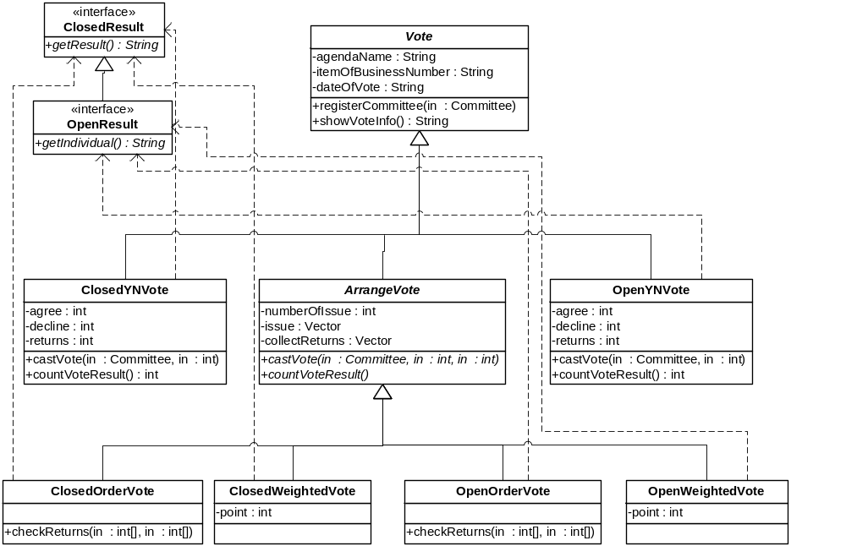

รูปที่ 3.11 คลาสไดอะแกรมของการลงมติ

3.2.2 การออกแบบส่วนติดต่อผู้ใช้งาน
การออกแบบในส่วนของการลงมตินี้ สามารถแบ่งการออกแบบได้เป็น 2 ส่วน คือ การออกแบบหน้าจอของการสร้างหัวข้อการลงมติ และการออกแบบส่วนติดต่อผู้ใช้งานของการลงมติ
3.2.2.1 การออกแบบส่วนของการสร้างหัวข้อการลงมติ
ส่วนที่ได้จากการออกแบบในหัวข้อนี้จะใช้กับเลขานุการเท่านั้น โดยการสร้างหัวข้อลงมติแบ่งออกเป็น 3 แบบ ตามชนิดของการลงมติ ซึ่งทั้ง 3 แบบนี้จะมีบางขั้นตอนที่เหมือนกัน ดังนั้นเพื่อลดความซ้ำซ้อนของการอธิบาย จึงจะนำเสนอเฉพาะที่เป็นส่วนหลักๆ เท่านั้น ดังนี้
- หน้าจอการสร้างหัวข้อการลงมติแบบใช่หรือไม่ใช่ แบ่งเป็น 3 ขั้นตอน คือ
  - หน้าจอเลือกวาระการประชุม ที่ต้องการสร้างหัวข้อการลงมติ

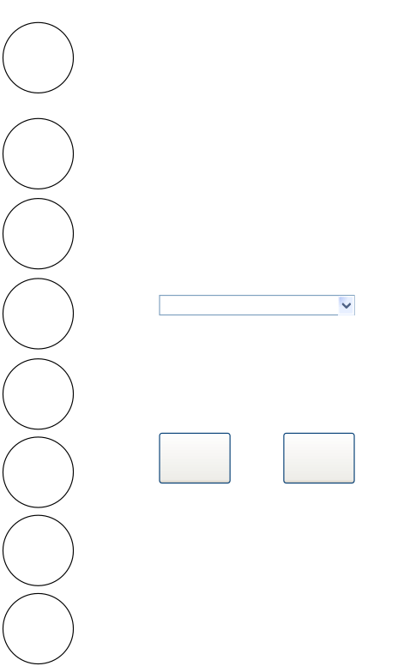

รูปที่ 3.12 แสดงการออกแบบหน้าจอเลือกวาระการประชุม

  - หน้าจอเลือกชนิดของลงมติ

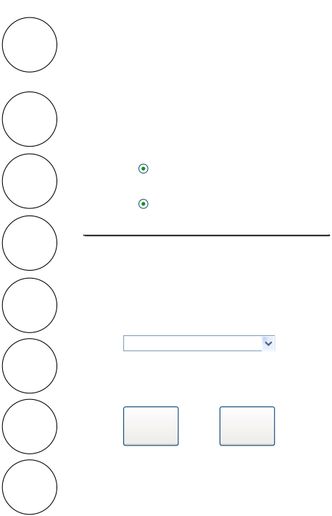

รูปที่ 3.13 แสดงการออกแบบหน้าจอเลือกชนิดของการลงมติ

  - หน้าจอกำหนดหัวข้อของการลงมติ
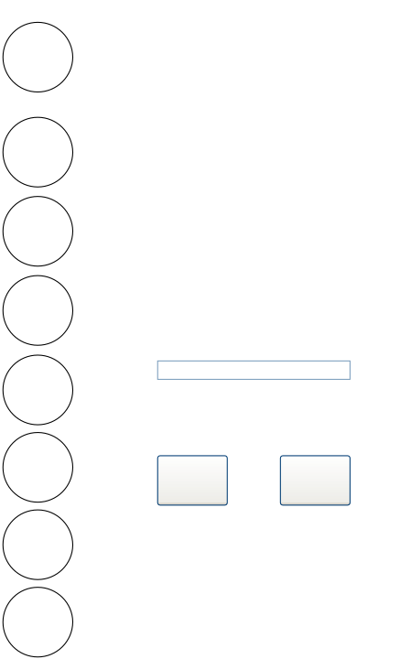

รูปที่ 3.14 แสดงการออกแบบหน้าจอกำหนดหัวข้อของการลงมติ
- หน้าจอการสร้างหัวข้อการลงมติแบบเรียงลำดับความสำคัญ
สำหรับการลงมติแบบเรียงลำดับความสำคัญนี้จะต้องอาศัยหน้าจอที่ออกแบบในหัวข้อที่ 1.1 – 1.3 ด้วย
- หน้าจอสำหรับกำหนดจำนวนตัวเลือก

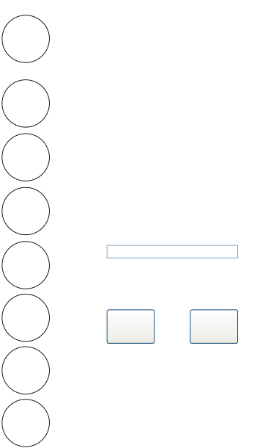

รูปที่ 3.15 แสดงการออกแบบหน้าจอกำหนดจำนวนตัวเลือก

- หน้าจอสำหรับกำหนดรายละเอียดของตัวเลือก

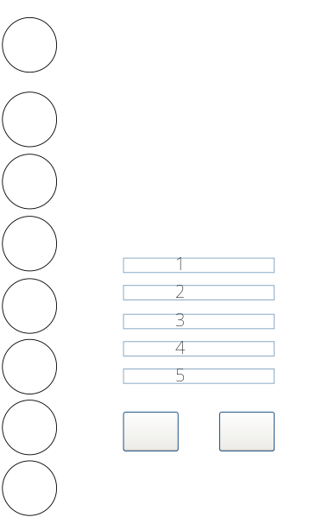

รูปที่ 3.16 แสดงการออกแบบหน้าจอกำหนดรายละเอียดของตัวเลือก
- หน้าจอการสร้างหัวข้อการลงมติแบบเรียงลำดับความสำคัญ ตามการให้คะแนน
สำหรับการลงมติแบบเรียงลำดับความสำคัญตามการให้คะแนนนี้จะต้องอาศัยหน้าจอที่ออกแบบในหัวข้อที่ 1.1 – 1.3 และหัวข้อที่ 2.2 ด้วย
  - หน้าจอสำหรับกำหนดจำนวนตัวเลือก และคะแนนรวม

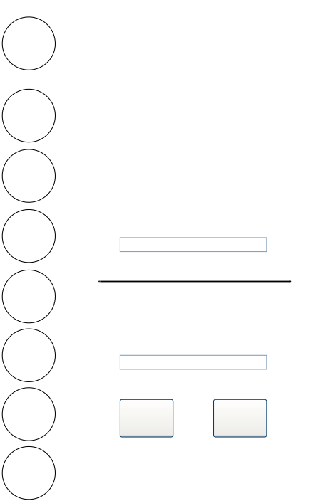

รูปที่ 3.17 แสดงการออกแบบหน้าจอกำหนดจำนวนตัวเลือกและคะแนนรวม

หน้าจอสุดท้ายของการสร้างหัวข้อการลงมติ คือ หน้าจอสรุปผลการสร้างหัวข้อลงมติ ซึ่งการลงมติทั้ง 3 แบบจะใช้หน้าจอรูปแบบเดียวกัน แต่จะออกแบบให้หน้าจอสรุปผลนี้มี 2 หน้าจอที่แตกต่างกัน ใช้สำหรับประธาน และเลขานุการ ดังรูปที่ 3.17 และ 3.18

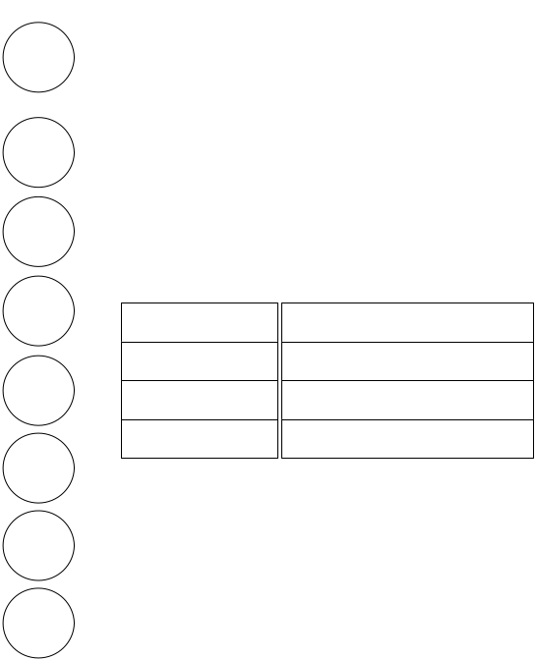

รูปที่ 3.18 แสดงการออกแบบหน้าจอสรุปรายละเอียดการสร้างหัวข้อ ของเลขานุการ

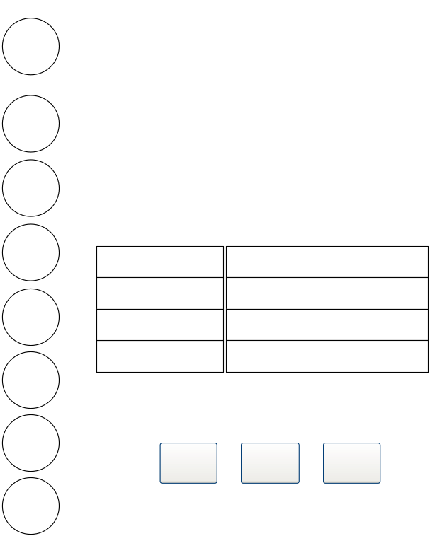

รูปที่ 3.19 แสดงการออกแบบหน้าจอสรุปรายละเอียดการสร้างหัวข้อ ของประธาน

3.2.2.2 การออกแบบส่วนติดต่อผู้ใช้งานของการลงมติ
เนื่องจากการลงมติมี 3 ประเภท ดังนั้นจึงออกแบบส่วนติดต่อผู้ใช้งานได้เป็น 3 แบบ ดังนี้
- หน้าจอสำหรับการลงมติแบบใช่หรือไม่ใช่

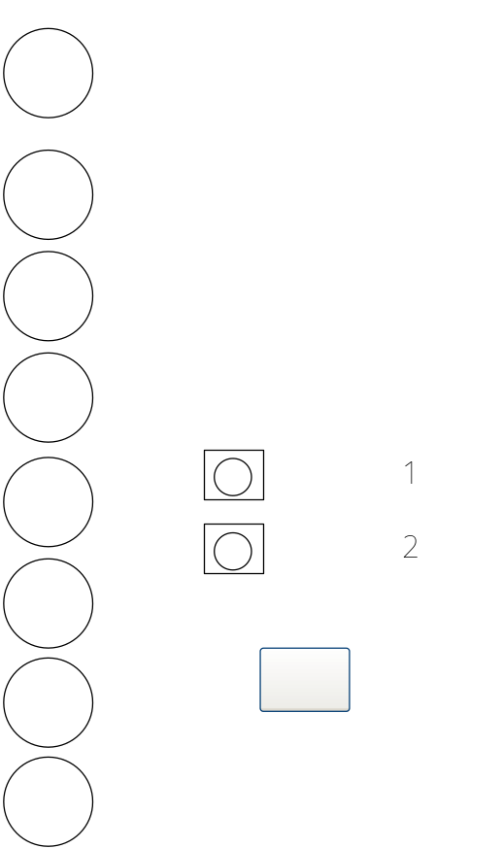

รูปที่ 3.20 แสดงการออกแบบหน้าจอสำหรับการลงมติแบบใช่หรือไม่ใช่

- หน้าจอสำหรับการลงมติแบบเรียงลำดับความสำคัญ

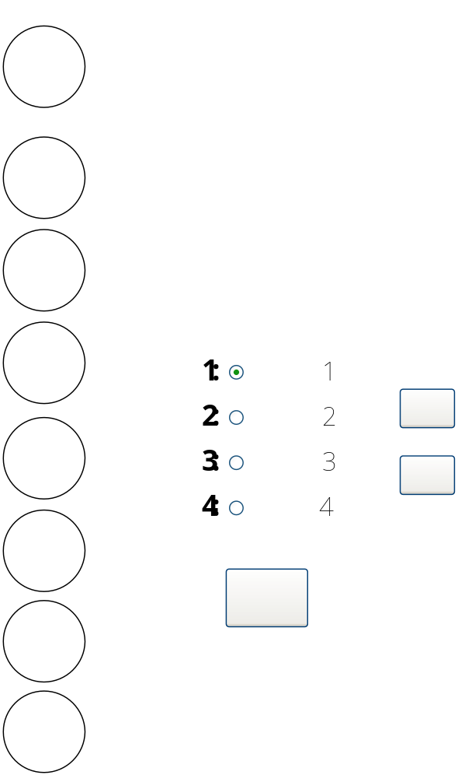

รูปที่ 3.21 แสดงการออกแบบหน้าจอสำหรับการลงมติแบบเรียงลำดับความสำคัญ

- หน้าจอสำหรับการลงมติแบบเรียงลำดับความสำคัญตามการให้คะแนน

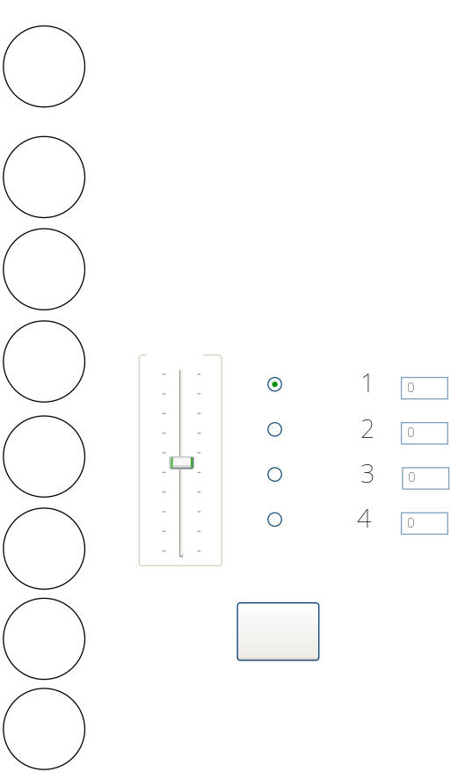

รูปที่ 3.22 แสดงการออกแบบหน้าจอสำหรับการลงมติแบบเรียงลำดับความสำคัญตามการให้คะแนน

3.2.3 การทำงานโดยรวมของการลงมติ
จากการออกแบบการทำงานของการลงมติที่ได้กล่าวมาแล้วข้างต้น สามารถอธิบายรายละเอียดการทำงานของระบบ ซึ่งจะแบ่งการทำงานออกเป็นส่วนๆ และใช้เมสเสจที่ได้ออกแบบไว้ในการทำงานต่างๆ ด้วย ได้ดังนี้
3.2.3.1 การลงมติแบบใช่หรือไม่ใช่ (ลับ)
เป็นการลงมติที่สามารถเลือกคำตอบจากตัวเลือก 2 ตัว คือ ใช่ และ ไม่ใช่ ซึ่งเป็นการลงมติแบบลับ

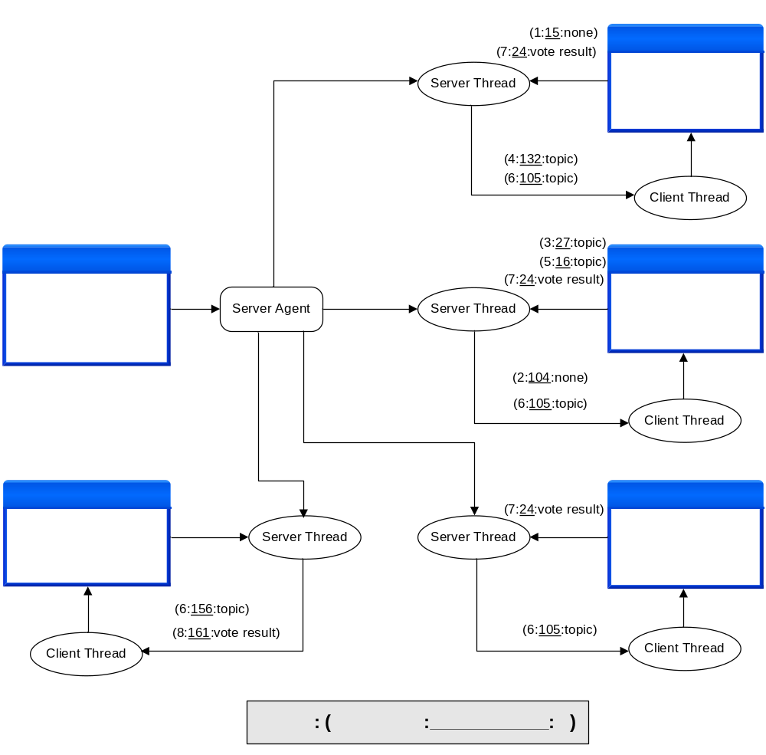

รูปที่ 3.23 การลงมติแบบใช่หรือไม่ใช่ (ลับ)

3.2.3.2 การลงมติแบบใช่หรือไม่ใช่ (เปิดเผย)
เป็นการลงมติที่สามารถเลือกคำตอบจากตัวเลือก 2 ตัว คือ ใช่ และ ไม่ใช่ ซึ่งเป็นการลงมติแบบเปิดเผย

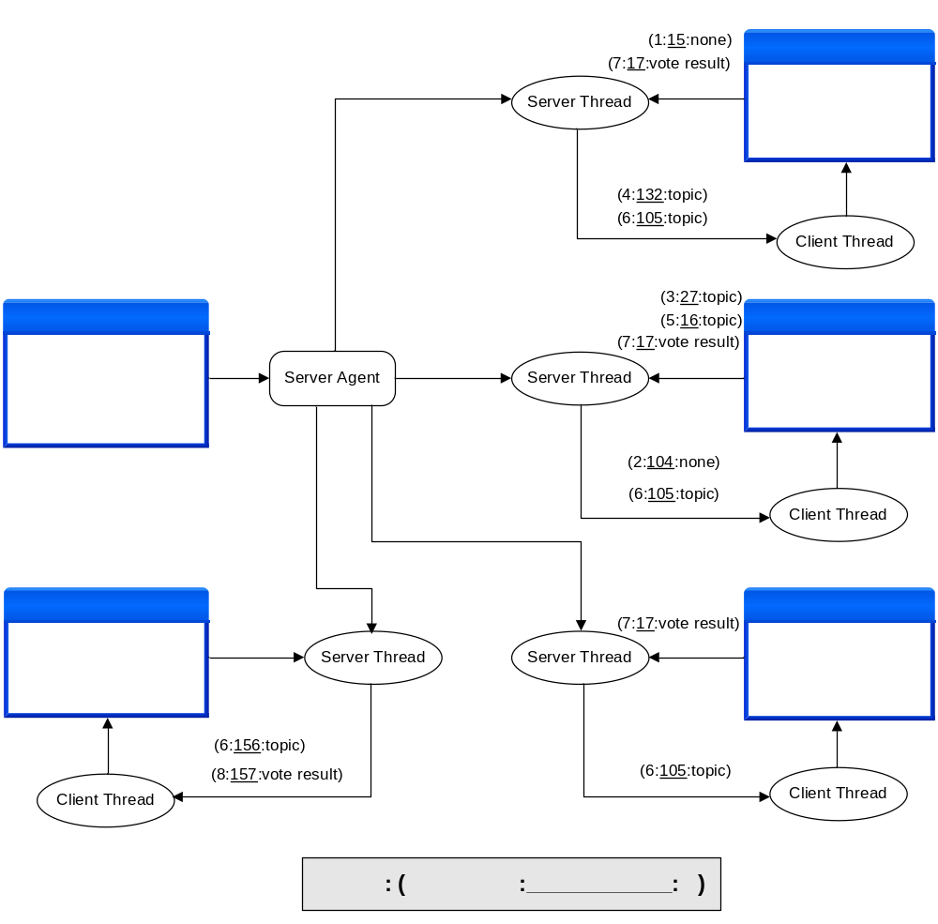

รูปที่ 3.24 การลงมติแบบใช่หรือไม่ใช่ (เปิดเผย)

3.2.3.3 การลงมติแบบเรียงลำดับความสำคัญ (ลับ)
เป็นการลงมติแบบเรียงลำดับตัวเลือกที่มีอยู่ตามความสำคัญ ซึ่งเป็นการลงมติแบบลับ

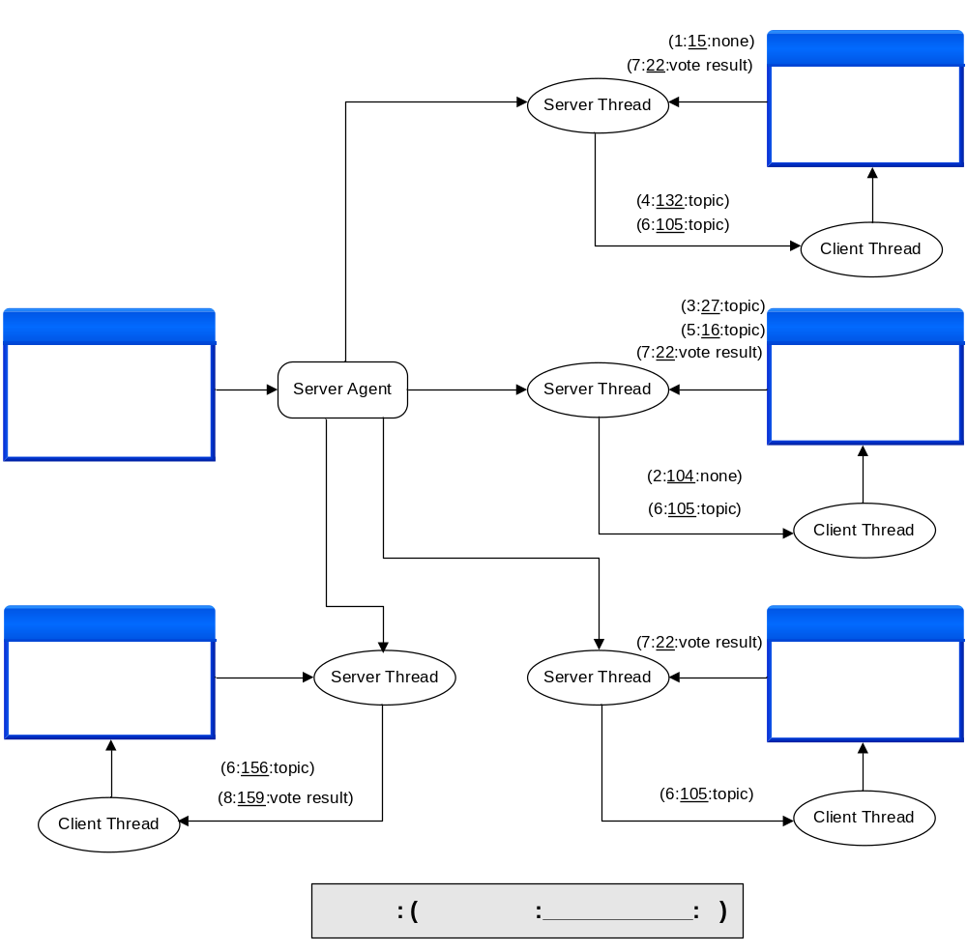

รูปที่ 3.25 การลงมติแบบเรียงลำดับความสำคัญ (ลับ)

3.2.3.4 การลงมติแบบเรียงลำดับความสำคัญ (เปิดเผย)
เป็นการลงมติแบบเรียงลำดับตัวเลือกที่มีอยู่ตามความสำคัญ ซึ่งเป็นการลงมติแบบเปิดเผย

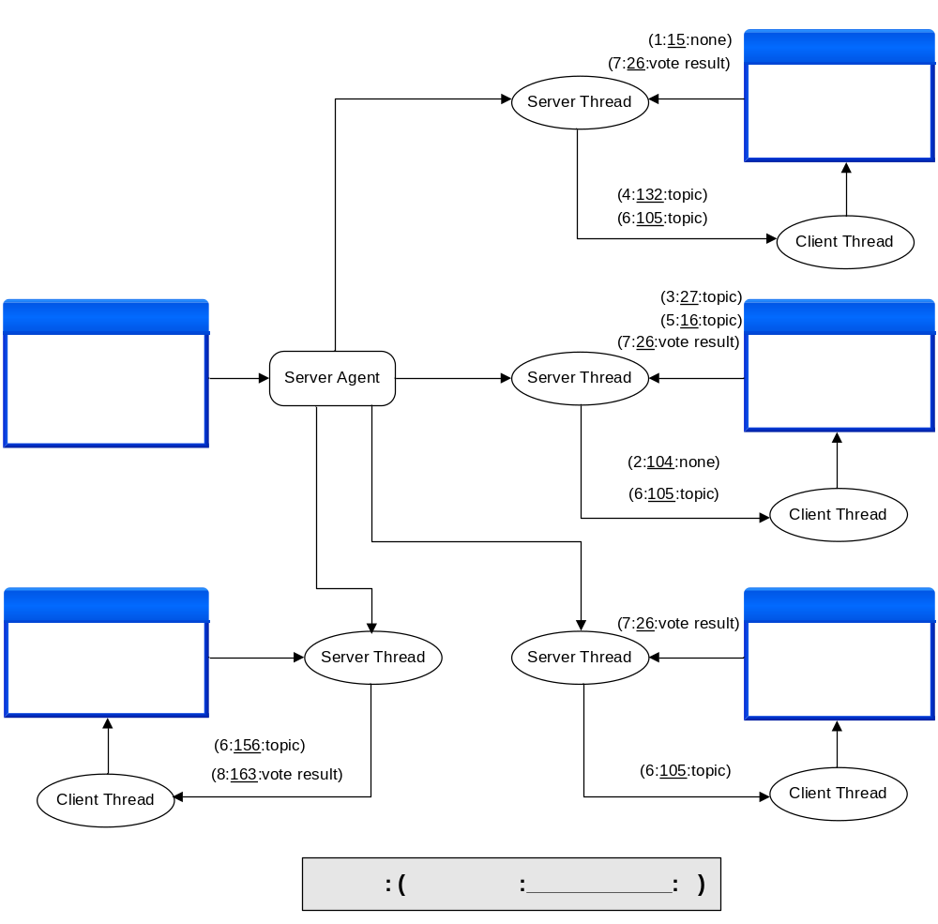

รูปที่ 3.26 การลงมติแบบเรียงลำดับความสำคัญ (เปิดเผย)

3.2.3.5 การลงมติแบบเรียงลำดับความสำคัญตามการให้คะแนน (ลับ)
เป็นการลงมติแบบเรียงลำดับตัวเลือกที่มีอยู่ตามคะแนนที่กำกับไว้ในแต่ละตัวเลือก ซึ่งเป็นการลงมติแบบลับ

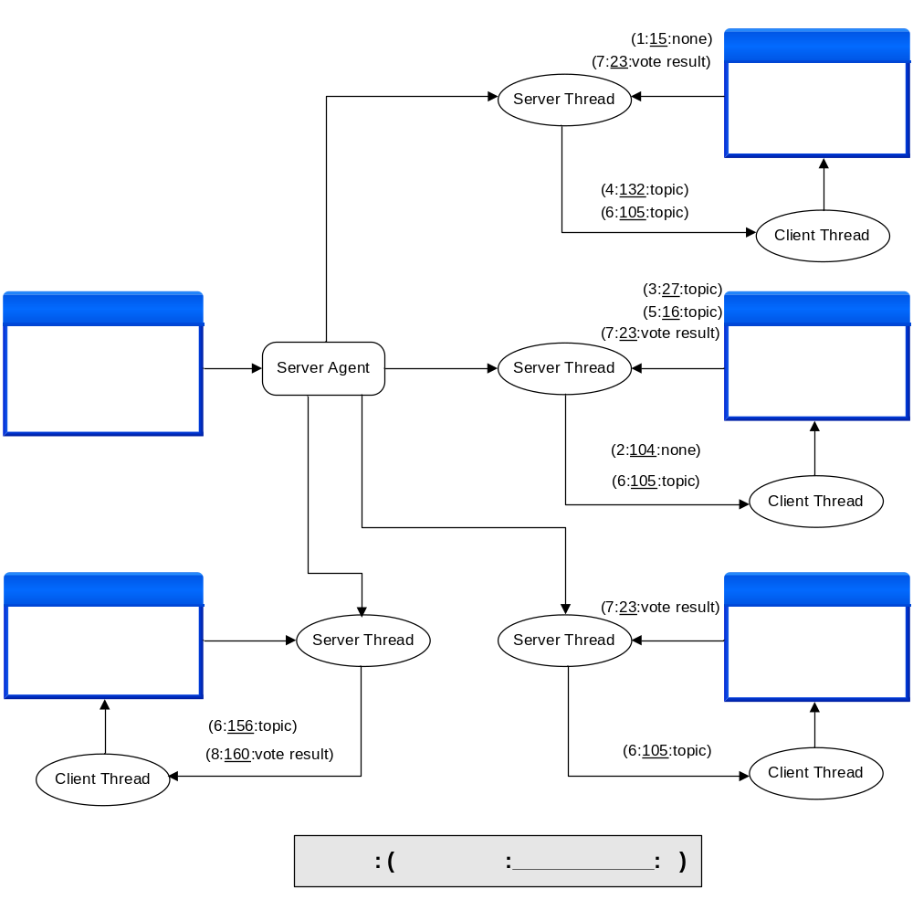

รูปที่ 3.27 การลงมติแบบเรียงลำดับความสำคัญตามการให้คะแนน (ลับ)

3.2.3.6 การลงมติแบบเรียงลำดับความสำคัญตามการให้คะแนน (เปิดเผย)
เป็นการลงมติแบบเรียงลำดับตัวเลือกที่มีอยู่ตามคะแนนที่กำกับไว้ในแต่ละตัวเลือก ซึ่งเป็นการลงมติแบบเปิดเผย

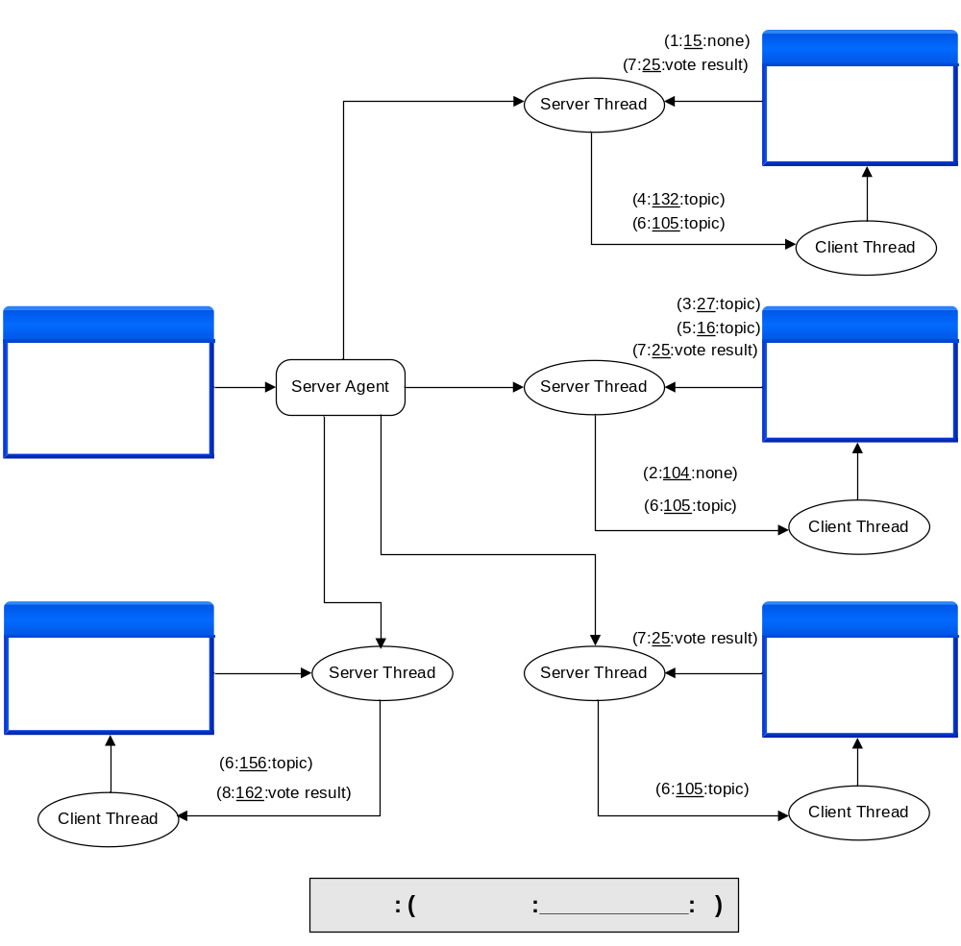

รูปที่ 3.28 การลงมติแบบเรียงลำดับความสำคัญตามการให้คะแนน (เปิดเผย)

การออกแบบในส่วนของการวิเคราะห์สถานะและสถานการณ์
เมื่อประธานต้องการให้มีการวิเคราะห์สถานะและสถานการณ์ ประธานสามารถทำได้โดยการกดปุ่ม “สวอท” ที่อยู่ทางด้านซ้ายของเมนูหลัก จากนั้นจึงเริ่มทำการวิเคราะห์สถานและสถานการณ์ ซึ่งขั้นตอนการทำงานอย่างละเอียดจะกล่าวไว้ในบทที่ 4
3.3.1 การออกแบบส่วนติดต่อผู้ใช้งานของการวิเคราะห์สถานะและสถานการณ์
การออกแบบส่วนติดต่อผู้ใช้งานของการวิเคราะห์สถานะและสถานการณ์ แบ่งออกเป็น 2 ส่วน คือ ส่วนที่เป็นเมนูย่อยของการวิเคราะห์สถานะและสถานการณ์ และหน้าจอสำหรับการทำการวิเคราะห์สถานะและสถานการณ์
3.3.1.1 เมนูย่อยของการวิเคราะห์สถานะและสถานการณ์
การทำงานในส่วนของการวิเคราะห์สถานะและสถานการณ์ได้มีการเปลี่ยนแถบเมนูหลักทางด้านซ้ายมือ โดยผู้เข้าร่วมประชุมทุกคนจะมีเมนูที่เหมือนกัน แสดงดังรูปที่ 3.29



รูปที่ 3.29 เมนูสำหรับการทำการวิเคราะห์สถานะและสถานการณ์

หน้าที่ของเมนูแต่ละอันสามารถอธิบายได้ดังต่อไปนี้

 | การยืนยัน |  | การดูกราฟ
 | การยกเลิก |  | การช่วยเหลือ
 | การตั้งค่าใหม่

เพื่อความสะดวกในการใช้งานจึงมีการบอกสถานะของปุ่มเมนูที่สามารถใช้งานได้ในแต่ละขั้นตอนที่ด้านล่างของส่วนติดต่อผู้ใช้งานในขั้นตอนนั้น
การวิเคราะห์สถานะและสถานการณ์มีหลายขั้นตอน ทำให้มีส่วนติดต่อผู้ใช้หลายส่วน ในหัวข้อนี้จะนำส่วนติดต่อผู้ใช้งานในหน้าที่สำคัญมาแสดงเท่านั้น โดยสามารถดูส่วนติดต่อผู้ใช้งานทั้งหมดได้ในบทที่ 4
3.3.1.2 หน้าจอสำหรับการทำการวิเคราะห์สถานะและสถานการณ์
ในส่วนนี้เป็นการออกแบบโครงร่างของหน้าจอสำหรับการทำการวิเคราะห์สถานะและสถานการณ์เฉพาะส่วนที่สำคัญๆ ซึ่งมี 7 หน้าจอ ดังนี้
- หน้าจอสำหรับการสร้างหัวข้อการวิเคราะห์สถานะและสถานการณ์

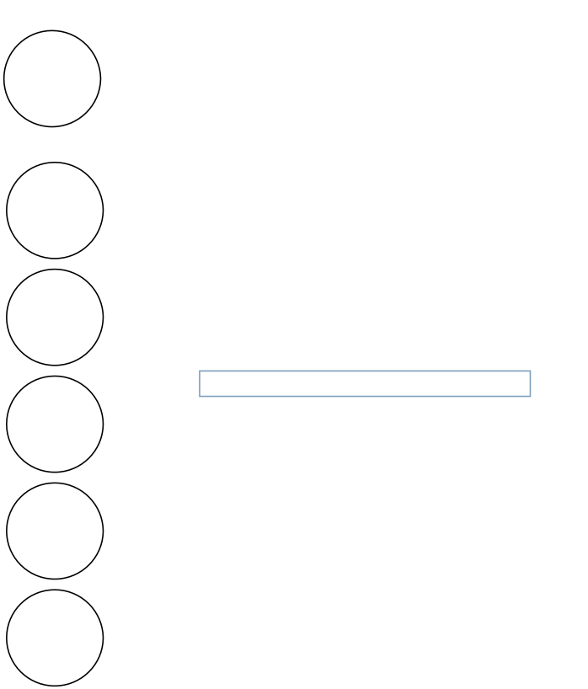

รูปที่ 3.30 แสดงการออกแบบหน้าจอสำหรับกรอกหัวข้อของการวิเคราะห์สถานะและสถานการณ์

- หน้าจอสำหรับการเลือกชนิดของการทำการวิเคราะห์สถานะและสถานการณ์

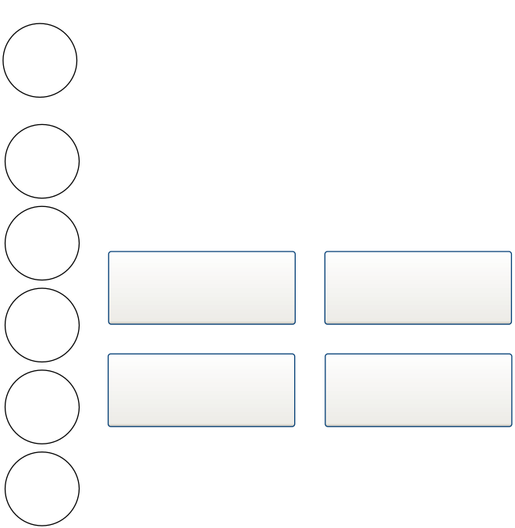

รูปที่ 3.31 แสดงการออกแบบหน้าจอสำหรับเลือกชนิดของการวิเคราะห์สถานะและสถานการณ์

- หน้าจอสำหรับการแสดงความคิดเห็น

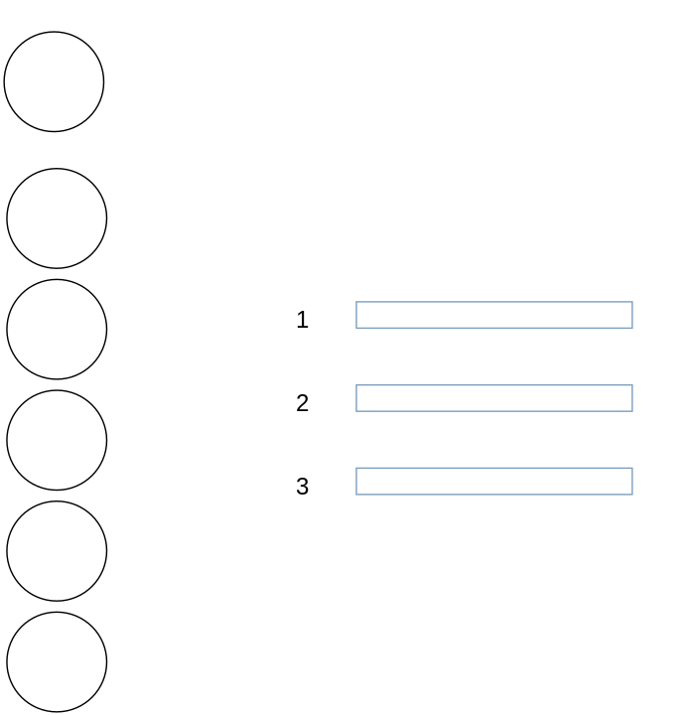

รูปที่ 3.32 แสดงการออกแบบหน้าจอสำหรับการแสดงข้อคิดเห็น
- หน้าจอสำหรับเลือกข้อคิดเห็นที่จะนำไปพิจารณา

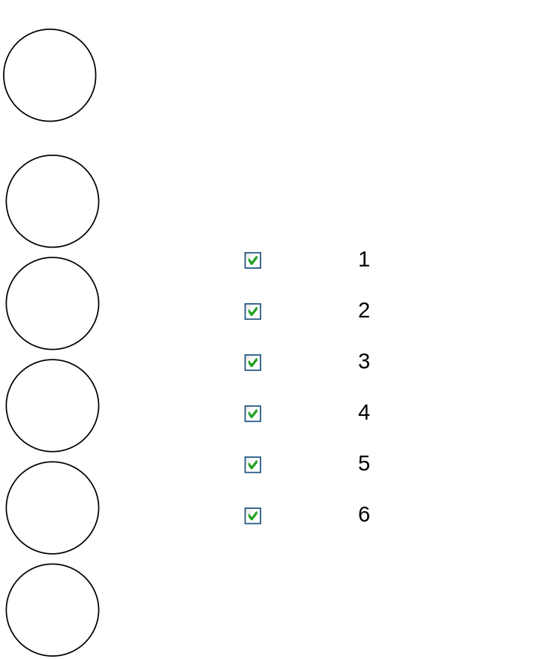

รูปที่ 3.33 แสดงการออกแบบหน้าจอสำหรับการเลือกข้อคิดเห็น

- หน้าจอสำหรับการประเมินข้อคิดเห็น

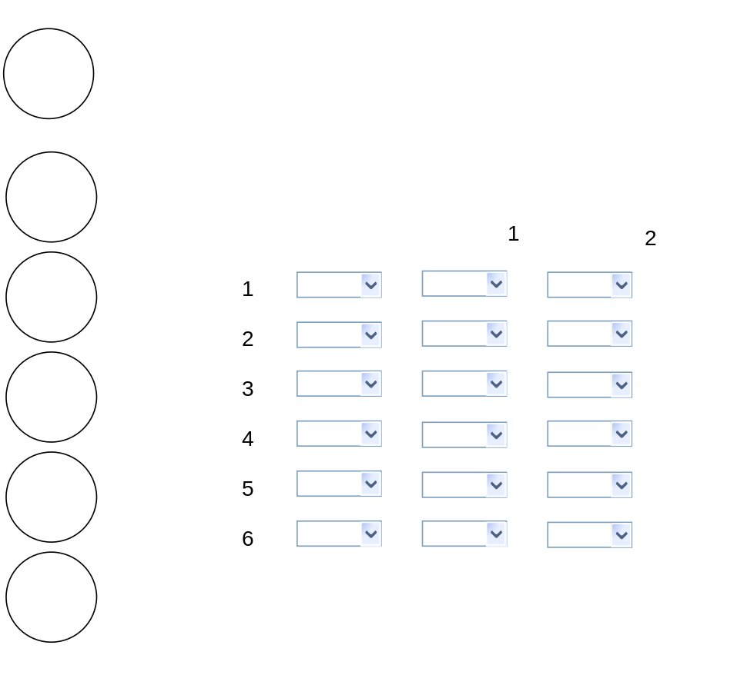

รูปที่ 3.34 แสดงการออกแบบหน้าจอสำหรับการประเมินข้อคิดเห็น

- หน้าจอสำหรับสรุปการประเมินข้อคิดเห็น

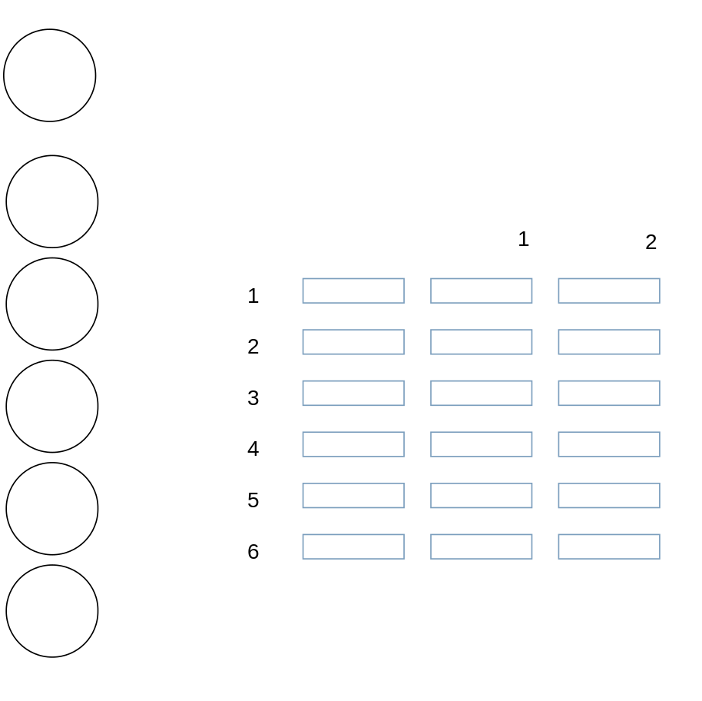

รูปที่ 3.35 แสดงการออกแบบหน้าจอสำหรับสรุปการประเมินข้อคิดเห็น

- หน้าจอสำหรับการแสดงกราฟ

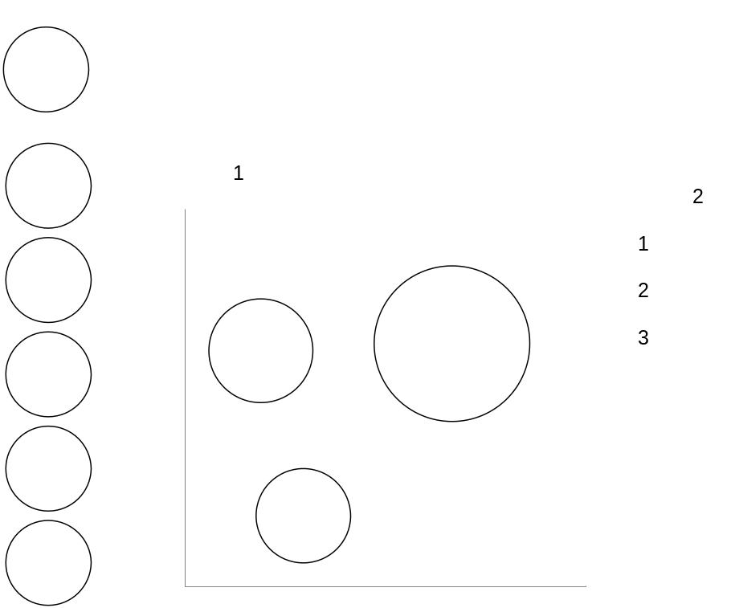

รูปที่ 3.36 แสดงการออกแบบหน้าจอสำหรับการดูผลการประเมินในรูปแบบกราฟ

3.3.2 การทำงานโดยรวมของการวิเคราะห์สถานะและสถานการณ์
การทำงานของการวิเคราะห์สถานะและสถานการณ์สามารถแบ่งออกได้เป็น 4 ส่วน คือ การวิเคราะห์จุดแข็ง การวิเคราะห์จุดอ่อน การวิเคราะห์โอกาส และการวิเคราะห์อุปสรรค ซึ่งในแต่ละส่วนจะมีขั้นตอนของการวิเคราะห์เหมือนกัน ดังนั้นในที่นี้จะแสดงการทำงานของการวิเคราะห์จุดแข็งเท่านั้น โดยใช้เมสเสจที่ออกแบบไว้ประกอบการอธิบาย ดังนี้

การวิเคราะห์จุดแข็ง

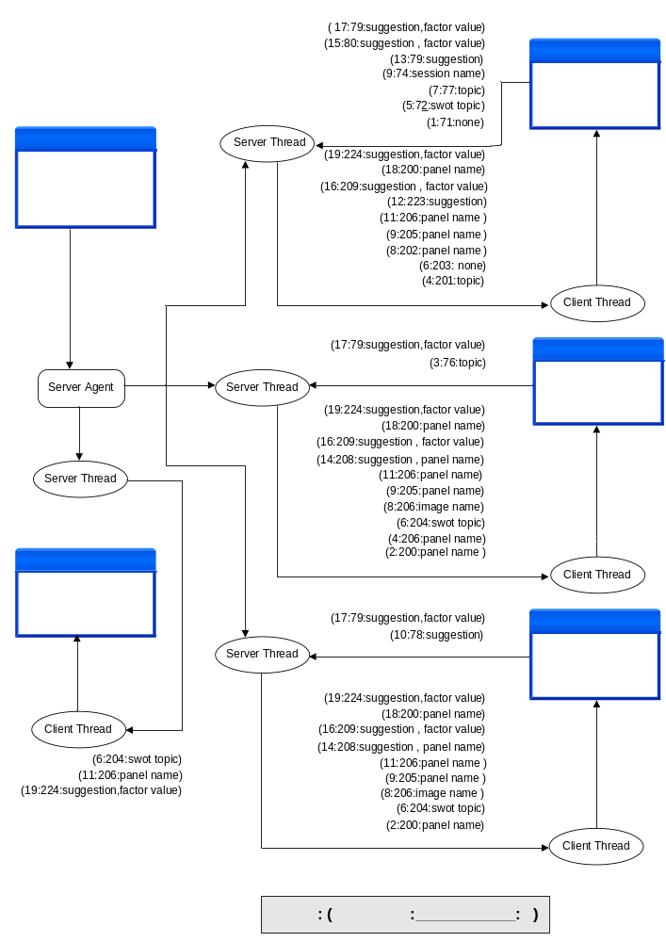

รูปที่ 3.37 แสดงการออกแบบหน้าจอสำหรับการวิเคราะห์สถานะและสถานการณ์ในส่วนของการวิเคราะห์จุดแข็ง

เนื้อหาโดยสมบูรณ์อยู่ที่ภาคผนวก ก หน้า 33 - 34
เนื้อหาโดยสมบูรณ์อยู่ที่ภาคผนวก ข หน้า 35 - 36
เนื้อหาโดยสมบูรณ์อยู่ที่ภาคผนวก ค หน้า 35 - 36
เนื้อหาโดยสมบูรณ์อยู่ที่ภาคผนวก ง หน้า 35 - 36
เนื้อหาโดยสมบูรณ์อยู่ที่ภาคผนวก จ หน้า 35 - 36

